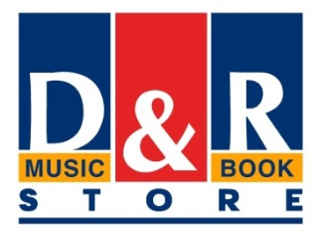
ÖZGÜRLÜĞÜN ELLİ TONU FİLMİNİN ÖN GÖSTERİMİ
D & R EV SAHİPLİĞİNDE GERÇEKLEŞTİ

Dünyada büyük yankı yaratan Fifty Shades/Elli Ton serisinin üçüncü ve son filmi Özgürlüğün Elli Tonu’nun ön gösterimi D & R ev sahipliğinde Soho House’da gerçekleşti.
Grinin Elli Tonu ve Karanlığın Elli Tonu filmlerinin devamı olan, başrollerinde Dakota Johnson ve Jamie Dornan gibi yıldız isimlerin yer aldığı dünyaca ünlü ‘’Fifty Shades Freed’’in ön gösterimi dün gece D & R ev sahipliğinde Soho House’da gerçekleşti.
E. L. James'in aynı adlı çok satan kitabı Özgürlüğün Elli Tonu’ndan uyarlanarak yazılmış 2018 yılında gösterime giren filmin ön gösterimi iş, sanat ve cemiyet dünyasından yoğun ilgi gördü. Geceye, Özge Ulusoy, Tuğba Büyüküstün, Mehmet Dinçerler, Ayşe Kucuroğlu, Elif Mısırlı, Murat Güloğlu ve Mehmet Yılmaz'ın da aralarında bulunduğu çok sayıda ünlü isim katıldı.

D &R Genel Müdürü Cem Eriç, geceyle ilgili yaptığı açıklamada, " Herkesin merak ettiği bu filmin ilk gösteriminde misafirlerimizle birlikte olmak çok keyifli. D & R çok geniş bir dünya, bu dünyanın içinde kültürün her alanı sanat, eğlence var. Biz de sadece D & R mağazalarında değil mağazalarımız dışında da misafirlerimizle bir araya gelmek için güzel fırsatlar yaratıyoruz” dedi.

